**Мастер-класс для детей «Сапожки»**

**Описание:** мастер-класс будет полезен воспитателям младших дошкольных групп и родителям. Этот мастер – класс можно использовать при ознакомлении детей с темой «Обувь».  
**Цель:** изготовление поделки «Сапожки».  
**Задачи:**  
1. Закреплять умения детей пользоваться кистью, работая с красками.

2. Совершенствовать умения ориентироваться на листе бумаги, развивать мелкую моторику рук.  
3. Воспитывать аккуратность в работе.

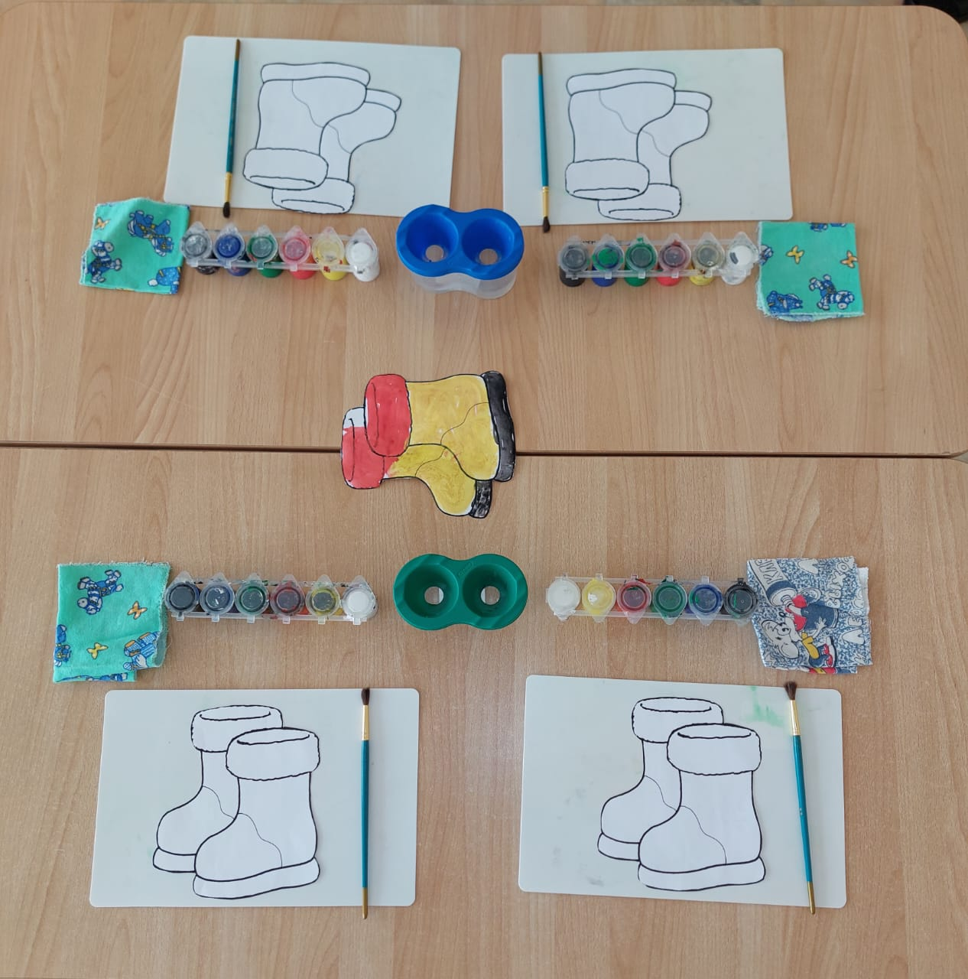**Материалы и инструменты:**

краски, кисть, баночки с водой, салфетка, шаблоны с изображением сапога.

**Ход мастер – класса:**

1. Рассматриваем с детьми обувь зимнего периода времени, особое внимание уделяем сапогам.

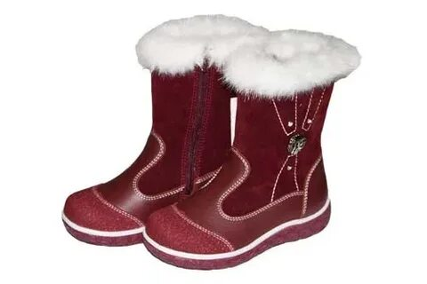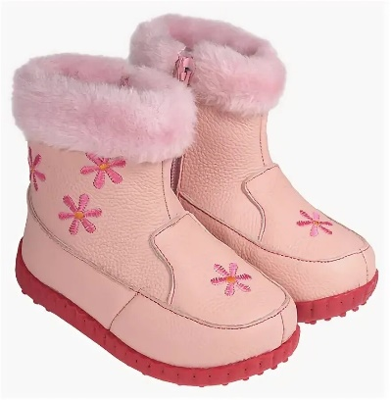

1. Готовим сапожки для работы с детьми.
2. Раскрашиваем сапожки.
3. Наши сапожки готовы.

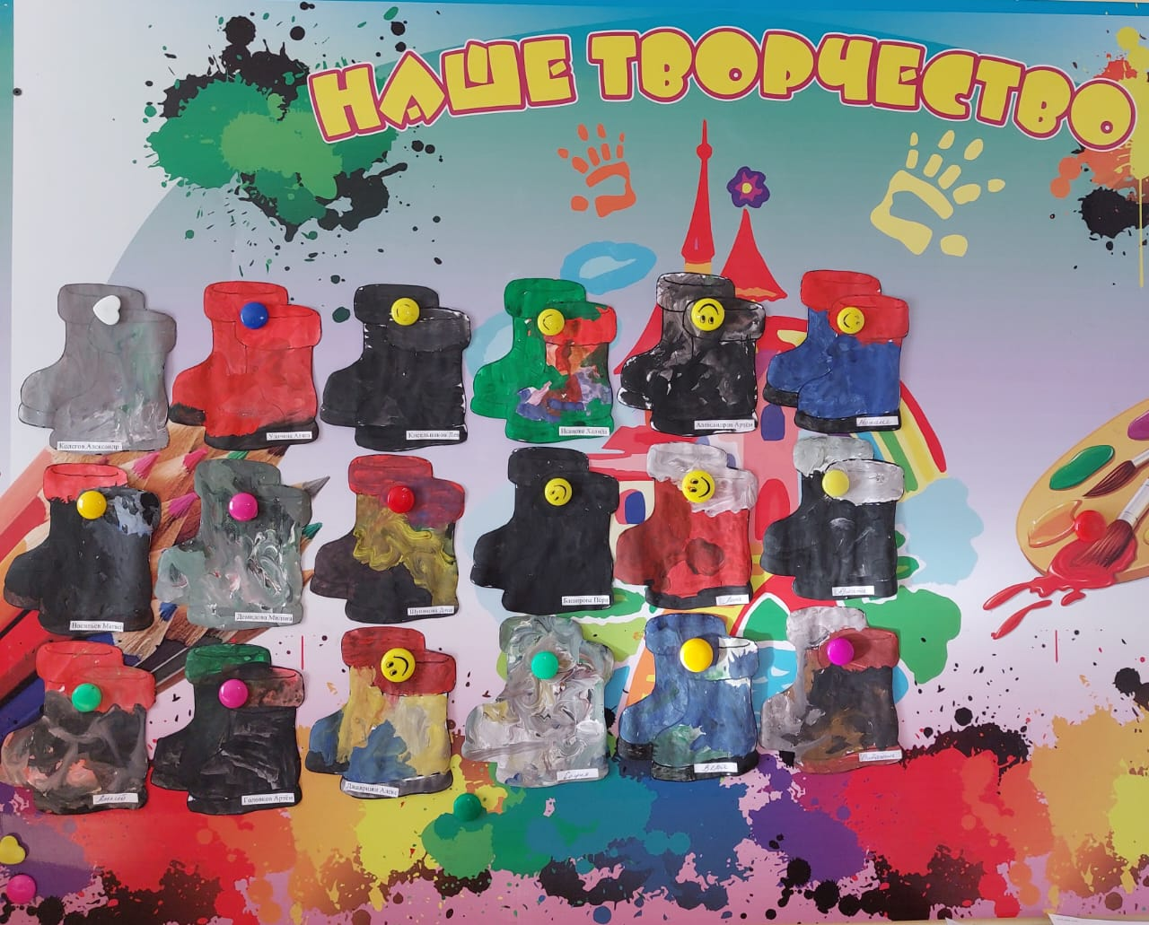

1. Вот такие сапожки получились у детей!!!